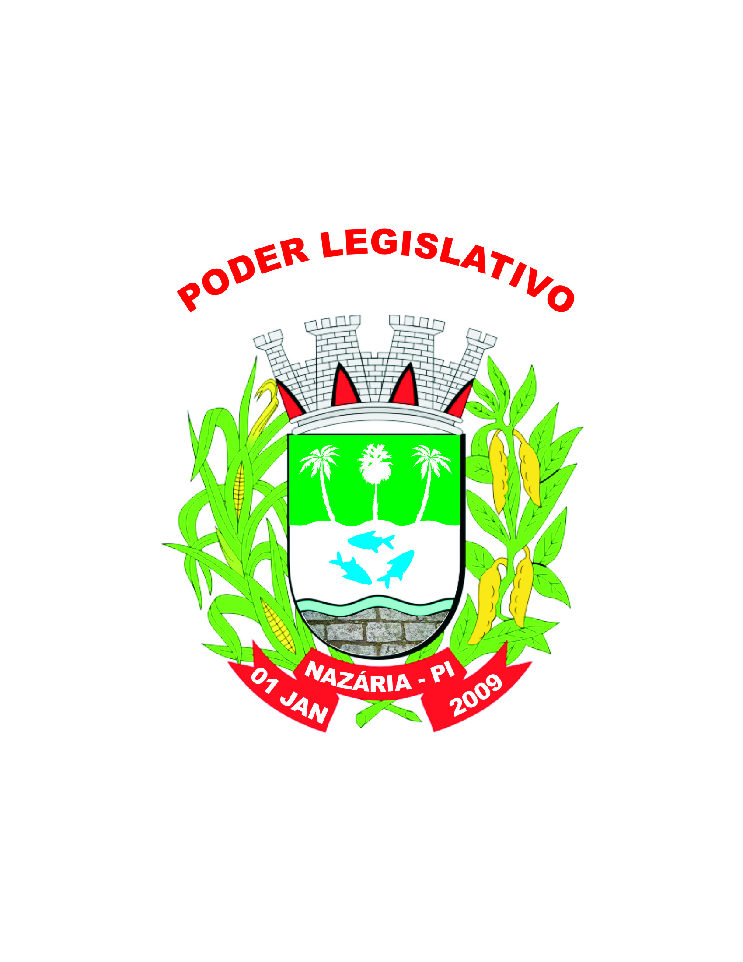
ESTADO DO PIAUI
CÂMARA MUNICIPAL DE NAZÁRIA

Rua Beca Vasconcelos, 1371- Centro – CEP: 64415-000 – Nazária PI
CNPJ: 10.567.870/0001-09 – Tel: (86)3219-0328 – Email: camaranazariapi@gmail.com

ATA DA DÉCIMA QUINTA SESSÃO ORDINÁRIA DO QUARTO ANO LEGISLATIVO, DA SEGUNDA LEGISLATURA DA CÂMARA MUNICIPAL DE NAZÁRIA.
Aos cinco dias do mês de outubro, do ano de dois mil e dezesseis, às dez horas, no Plenário da Câmara Municipal de Nazária, reuniram-se os Vereadores em Sessão ordinária, sob a presidência do Excelentíssimo Vereador Macello Fonseca, contando com as presenças dos Parlamentares: Edigar Gonçalves – Vice-Presidente da Câmara Municipal de Nazária; Eliton Leite de Carvalho – 2º Vice-Presidente da Câmara Municipal de Nazária; Francisco Bezerra Neto – 1º Secretário da Câmara Municipal de Nazária; Vereador Herbert Alencar, Vereador Alberto Sena, Vereador Marcelo Carvalho, Vereadora Francisca de Araújo. Pelo que havendo número legal foi declarada aberta a Sessão. Foi lida e aprovada ATA da quarta sessão ordinária do dia vinte e um de setembro, do ano de dois mil e dezesseis. EXPEDIENTE. No horário do Expediente fez uso da palavra o Vereador: 1º ORADOR – HERBERT ALENCAR – PT. Inicialmente saudou a todos. Parabenizou dois vereadores, Dedé e Irmão Chichico, pois mesmo depois da derrota os mesmo estão presentes nesta sessão, parabenizou a vereadora irmã Francisca e Vereador Marcelo Carvalho por serem reeleitos parabenizou o presidente da câmara Macello Fonseca, pois no dia primeiro de janeiro será vice-prefeito de Nazária. Comentou que só tem a agradecer, pois o povo desta vez tomou a decisão certa. Comentou que não foi uma eleição fácil e foi eleito pelo seu trabalho, comentou que a população de Nazária não aguentava mais, e que queriam a mudança. Comentou que se o Prefeito Eleito Osvaldo Bonfim não cumprir com o prometido, o mesmo não irá mais trabalhar ao lado do mesmo. Encerrou suas palavras desejando um bom dia a todos. 2º ORADOR – ELITON LEITE – PDT. Inicialmente saudou a todos. Parabenizou a todos os vereadores que conseguiram a reeleição. Comentou que foi uma campanha difícil, onde sua linha de politica sempre é a mesma, onde não faz politica difamando ninguém. Comentou que continuará trabalhando por Nazária. Comentou que o cargo do vereador é muito difícil, onde os mesmo não tem estrutura de ajudar a população. Comentou que o papel do Vereador não é arrumar uma consulta medica ou fazer um favor a uma pessoa, onde isto é compra de voto. Comentou que o mesmo tem certeza que o Governador atual irá abrir os braços pra Nazária. Comentou que sempre será a mesma pessoa, comentou que nunca fez uma promessa falsa e que irá trabalhar para ser eleito na próxima eleição. Agradeceu a todos que depositaram a confiança no mesmo. Encerrou suas palavras desejando um bom dia a todos. 3º ORADOR – MARCELO CARVALHO – PDT. Inicialmente saudou a todos. Parabenizou os vereadores reeleitos, e os que não foram eleitos. Comentou que vai para o seu segundo mandato, parabenizou o prefeito eleito e comentou que não será contra nenhum projeto que beneficiará a população de Nazária. Comentou que virá mais projetos para Nazária. Comentou que apenas três vereadores foram reeleito e que estar vindo seis vereadores novos com muita garra para trabalhar por Nazária. Encerrou suas palavras desejando um bom dia a todos. 4º ORADOR – FRANCISCA ARAÚJO – PP. Inicialmente saudou a todos. Agradeceu a Deus por estar de volta a esta casa em Janeiro. Parabenizou a todos os vereadores reeleitos, comentou para os que não foram eleitos que não fiquem tristes, pois Deus terá o melhor a todos. Comentou que a campanha foi muito árdua onde sua casa estava sendo fiscalizada vinte e quatro horas, comentou que quando foi votar foi cercada por fiscais. Comentou sobre a visita que a mesma fez ao Osvaldo no Domingo das eleições foi um convite do seu filho e a mesma não médio esforços e foi em consideração a vitória do mesmo. Comentou que quem quer vencer tem que ter humildade. Comentou que aprendeu muito com o vereador careca e o admira muito pelo seu trabalho. Encerrou suas palavras Fazendo uma oração com todos os presentes. 5º ORADOR – FRANCISCO BEZERRA – PP. Inicialmente saudou a todos. Comentou que o mesmo não irá voltar em dois mil e dezessete mais se tivesse colocado seu nome o mesmo teria sido muito bem votado. Parabenizou a todos reeleitos e os nãos eleito. Comentou que estar tranquilo, pois o poder não mora dentro do mesmo, onde o mesmo apenas estava exercendo um órgão publico, comentou que sai vitorioso, pois o mesmo não era o candidato principal das eleições onde vice sempre fica na retaguarda. Comentou que estar agradecido pelos trezentos e trinta votos que sua filha recebeu e que apenas dois vereadores foram mais eleitos que ela, onde quem a derrotou não foi ás urnas e sim o sistema politico. Comentou que a diferença de voto foi muito pouco para prefeito onde oque fez a diferença foi que deixaram de andar em muitas comunidades de Nazária e avia uma rejeição muito grande do atual prefeito. Parabenizou o trabalho do vereador careca, mais que o mesmo tirou menos votos do que o mesmo esperava, pois o mesmo tem muito trabalho prestado em Nazária e sua filha em apenas um mês de campanha tirou apenas 13 votos a menos. Encerrou suas palavras desejando um bom dia a todos. 6º ORADOR – ALBERTO SENA – PT. Inicialmente saudou a todos. Comentou que perdeu as eleições por conta de sua saúde, onde quando subia no palanque não conseguia falar direito. Comentou que fez muitos requerimentos onde apenas alguns foram atendidos. Comentou que vai continuar trabalhando por Nazária na medida em que for melhorando, agradeceu a todos os seus votos conquistado, indagou que não trabalhou na campanha como queria trabalhar. Encerrou suas palavras desejando um bom dia a todos. 7º ORADOR – EDIGAR GONÇALVES – PSD. Inicialmente saudou a todos. Comentou que estar muito tranquilo em sua eleição onde não foi eleito mais o prefeito que o mesmo levantou a bandeira foi eleito e que o mesmo tem a certeza que terá compromisso com o povo de Nazária, comentou que ira continuar na luta politica. Comentou que esta casa agora vai ser valorizada onde irá atender os requerimentos dos vereadores, pois a atual gestão nunca atendeu um requerimento. Agradeceu todos os amigos que o ajudaram, agradeceu pelos votos adquiridos na lagoa nova localidade onde teve muita compra de votos. Comentou que uma eleitora sua o chamou e mostrou sua casa com toda a cerâmica dada pelo Vereador Everardo Lucas, e o mesmo só não o denunciou por consideração. Comentou que não foi eleito mais foi bem votado em sua região. Comentou que irá participar da gestão do prefeito eleito. Encerrou suas palavras desejando um bom dia a todos. 8º ORADOR – MACELLO FONSECA – PSD. Inicialmente saudou a todos. Parabenizou a todos os vereadores eleitos, comentou que a eleição foi uma grande luta onde o mesmo fez mais de noventa reuniões, visitou Nazária toda e fez muitos comícios. Comentou que Nazária é uma cidade muito extensa e foi muito desgastante nas caminhadas mais que valeu a pena. Comentou que esteve ao lado de boas pessoas, comentou que ouve muita resistência ao mesmo ser candidato a vice-prefeito, onde foi decidido dias antes da conversão. Comentou que o atual prefeito não deu valor a pessoas boas que estavam ao lado dele, comentou que politica não é profissão onde este cargo que o mesmo exerce não é pra sempre. Comentou que os colegas que não foram eleitos que continuem trabalhando por Nazária para na próxima virem fortalecidos. Comentou que o Osvaldo Bonfim é uma pessoa que gosta de ouvir e que irá fazer um bom trabalho em Nazária. Encerrou suas palavras desejando um bom dia a todos. Nada mais havendo a tratar, foi encerrada a Sessão, lavrada a presente Ata, a qual depois de lida e achada conforme, aprovada pelo Plenário, será assinada pela Mesa Diretora e demais Vereadores presentes.

01- MACELLO FONSECA - PRESIDENTE – PRTB______________________________
02- EDIGAR GONÇALVES – VICE-PRESIDENTE- PSD- ________________________
03- ELITON LEITE – 2º VICE-PRESIDENTE – PDT - ___________________________
04- FRANCISCO BEZERRA – 1º SECRETÁRIO – PP- ___________________________
05- MARCELO CARVALHO - PDT- __________________________________________
06- FRANCISCA DE ARAUJO – PP - ________________________________________
07- ALBERTO SENA – PT- __________________________________________________
08- JOSÉ EVERARDO – PDT- ________________________________________________
09- HERBERT ALENCAR – PT- ______________________________________________

